Міністерство освіти і науки України

НАЦІОНАЛЬНИЙ УНІВЕРСИТЕТ «ЛЬВІВСЬКА ПОЛІТЕХНІКА»



**Звіт**

**З лабораторної роботи №3**

**З дисципліни «Програмуваня ( Об’єктно-орієнтоване програмування)»**

**На тему: «Засоби роботи з динамічною пам’яттю. Динамічні масиви»**

**Варіант 9**

Виконав: ст. гр. КІ-15

Горбачук В.Р

Прийняв: асистент

Гаваньо Б. І.

Львів – 2020

**Індивідуальні завдання:**

Задано квадратну матрицю, всі елементи якої рівні одиниці. Написати функцію void func (int** arr, int n), котра заповняє заштриховану область матриці (згідно варіанту) нулями. Розмір масиву вводиться з клавіатури.

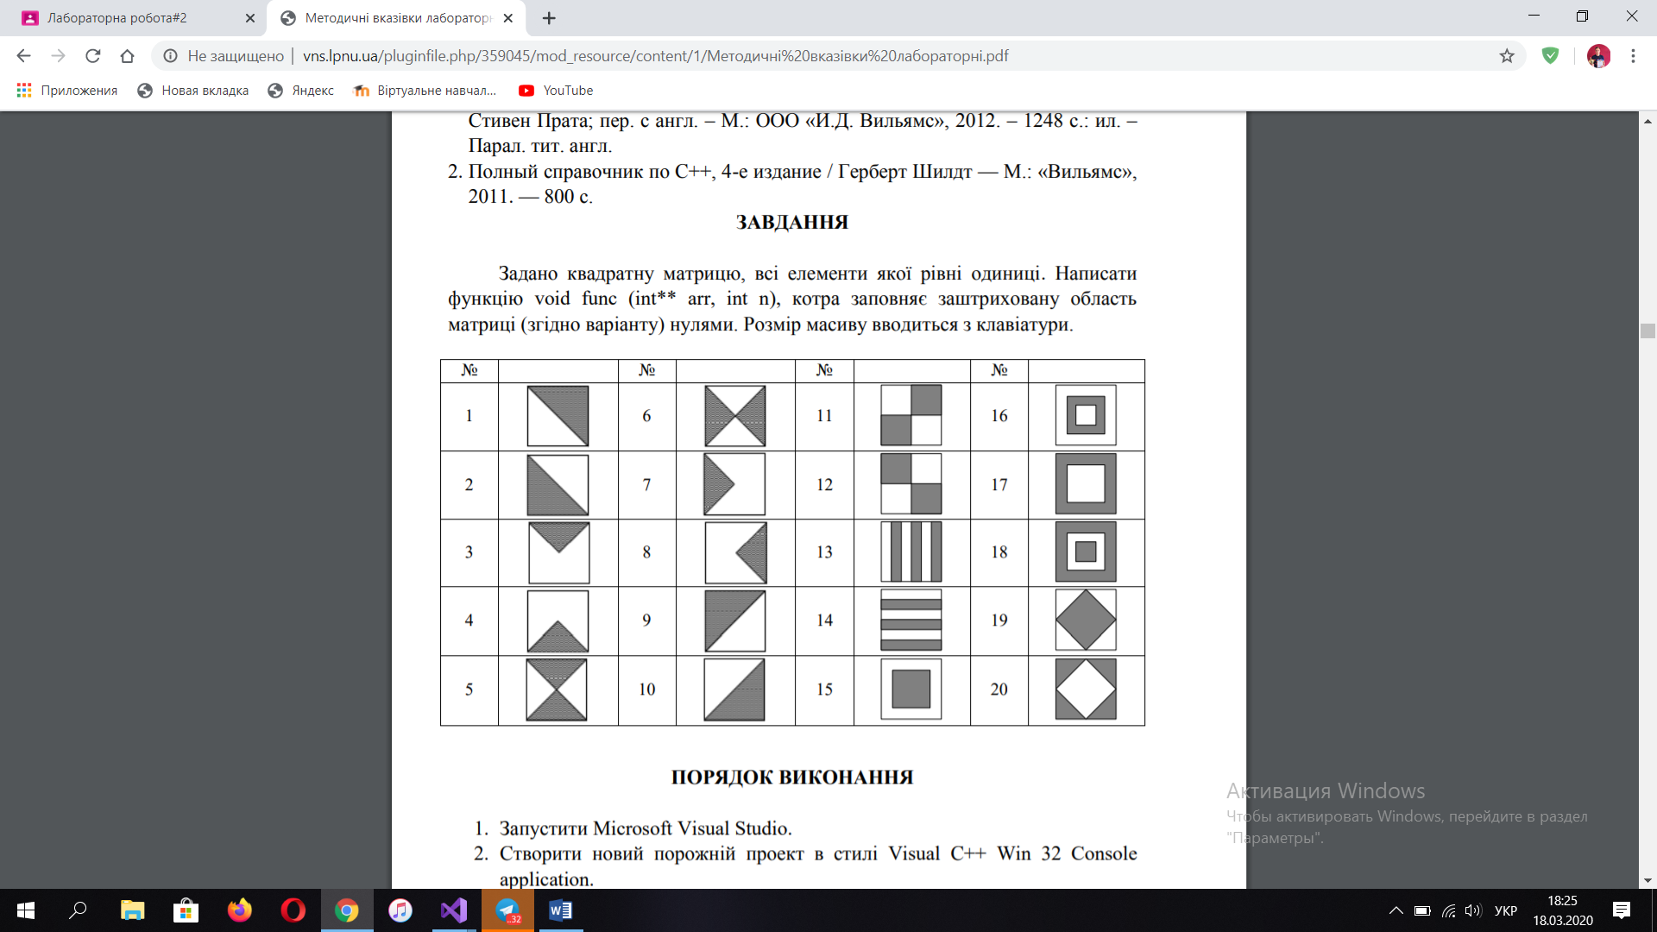

Код програми:

#include <iostream>

#include <stdio.h>

#include <iomanip>

using namespace std;

void func(int** arr, int n) {

for (int i = 0; i < n; i++)

for (int j = 0; j < n; j++)

if ((i + j) < n - 1)

arr[i][j] = 0;

for (int i = 0; i < n; i++) {

for (int j = 0; j < n; j++)

cout << setw(4) << arr[i][j];

cout << endl << endl;

}

}

int main()

{

int** arr, n;

cout << "Enter order of matrix:";

cin >> n;

arr = new int*[n];

for (int i = 0; i < n; i++) {

arr[i] = new int[n];

}

for (int i = 0; i < n; i++) {

for (int j = 0; j < n; j++) {

arr[i][j] = 1;

}

}

func(arr, n);

for (int i = 0; i < n; i++)

{

delete[] arr[i];

}

delete[] arr;

return 0;

}

Результат виконання програми:

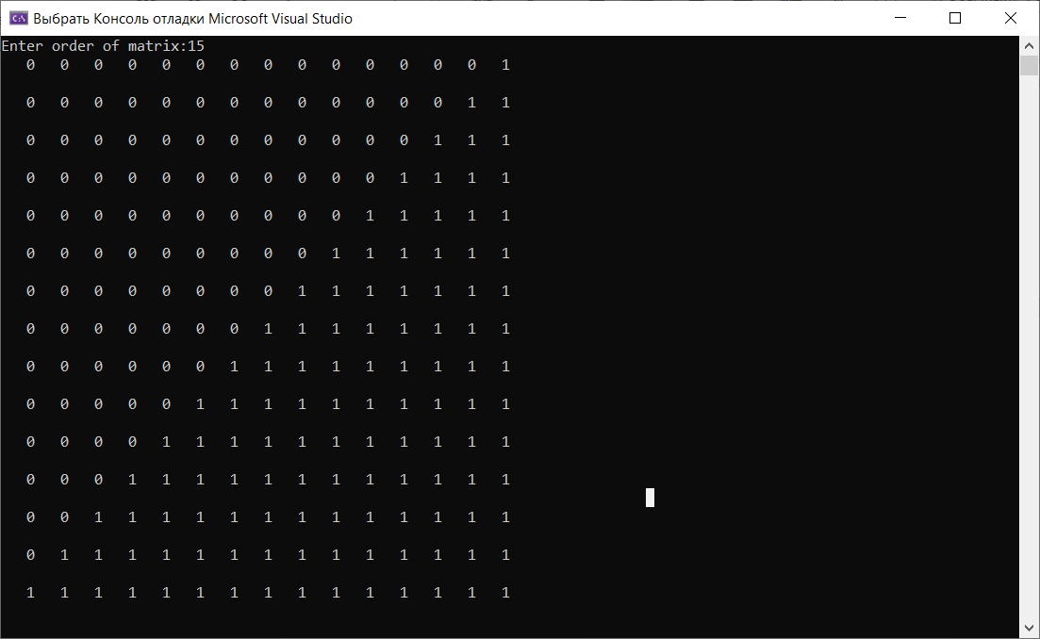

**Висновок:** на даній лабораторній роботі я познайомився із динамічними масивами.